ОДЕCЬКИЙ НАЦІОНАЛЬНИЙ УНІВЕРCИТЕТ імені І. І. МЕЧНИКОВА
Біологічний факультет
Кафедра фізіології, здоровя і безпеки життєдіяльності та природничої освіти

Кваліфікаційна робота
на здобуття ступеня вищої освіти «магістр»
на тему «Показники ліпідного обміну у щурів за умов гіпертиреозу та його корекції»
“Indicators of lipid metabolism in rats under conditions of hyperthyroidism and its correction “

Виконала: студентка заочної
форми навчання
Спеціальність 091 Біологія
ОП Біологія
Петренко Дарія Вячеславівна

Науковий керівник:
кандидат біологічних наук, доцент
Кириленко Наталія Анатоліївна

Рецензент:
кандидат біологічних наук, доцент
Білоконь Світлана Василівна

Рекомендовано до захисту: | Захищено на засіданні ЕК № 5
Протокол засідання кафедри | Протокол №_____від «___»_____ 2023 р.
№_____від «___» ________р. | Оцінка_____/________/____________
Завідувач кафедри | Голова ЕК
____________Макаренко О. А. | _______________Макаренко О. А.

Одеcа 2023

АНОТАЦІЯ
Проведено біохімічні дослідження периферійної крові та печінки у щурів на тлі моделювання експериментального гіпертиреозу. Виявлено порушення ліпідного обміну та активація процесів пероксидації ліпідів в сироватці крові і печінці щурів з гіпертиреозом.
Застосування комплексного препарату макро- і мікроелементів з вітаміном D, на тлі сформованого гіпертиреозу, сприяло нормалізації показників ліпідного обміну та перекисного окислення ліпідів в організмі щурів, збільшенню органного індексу по відношенню до тварин, що не отримували препарат.
Курсову роботу викладено на 51 сторінці, вона містить 7 таблиць та 6 рисунків. Наведено посилання на 50 джерел літератури (35 – кирилицею та 17 – латиницею).
Ключові слова: ліпідний обмін, перекисне окислення ліпідів, щитовидна залоза, гіпертиреоз

Biochemical studies of peripheral blood and liver in rats were carried out against the background of simulation of experimental hyperthyroidism. Disturbance of lipid metabolism and activation of lipid peroxidation processes in the blood serum and liver of rats with hyperthyroidism were revealed.
The use of a complex preparation of macro- and microelements with vitamin D, against the background of hyperthyroidism, contributed to the normalization of indicators of lipid metabolism and lipid peroxidation in the body of rats, and an increase in the organ index in relation to animals that did not receive the drug.
The term paper is laid out on 51 pages, it contains 7 tables and 6 figures. References are given to 50 sources of literature (35 in Cyrillic and 17 in Latin).
Key words: lipid metabolism, lipid peroxidation, thyroid gland, hyperthyroidism
ПРИЙНЯТІ СКОРОЧЕННЯ ТА АБРЕВІАТУРИ
АІТ– аутоімунний тиреоїдит
АТТГ – антитіла до тиреоглобуліну
ДНЗ – дифузний нетоксичний зоб
ДТЗ – дифузний токсичний зоб
ЗПОС – загальний периферійний опір судин
ОЦК – Об'єм циркулюючої крові
ТТГ – тиреотропний гормон
ТГ – тиреоглобулін
Т4 – тироксин
Т3 – трийодтиронін
ХС ЛПВЩ – холестерин ліпопротеїдів високої щільності
ХС ЛПНЩ – холестерин ліпопротеїдів низької щільності
ЩЗ – щитовидна залоза

ЗМІСТ
ВСТУП . . . . . . . . . . . . . . . . . . . . . . . . . . . . . . . . . . . . . . . . . . . . . . . . . . . . . . . . . . 5
1. ОГЛЯД ЛІТЕРАТУРИ . . . . . . . . . . . . . . . . . . . . . . . . . . . . . . . . . . . . . . . . . . . 8
1.1. Анатомічні особливості будови щитовидної залози . . . . .. . . . . . . . . 8
1.2. Характеристика порушень функції щитоподібної залози . . . . . .. .. . .9
1.3. Клінічні прояви при синдромі тиреотоксикозу . . . . . . . . . . . . . . . . .13
1.4. Гіпертиреоз і метаболізм . . . . . . . . . . . . . . . . . . . . . . . . . . . . . . . . . . 15
1.5.Застосування комплексної терапії у медичній практиці . . . . . . . . . .18
2. МАТЕРІАЛ ТА МЕТОДИ ДОСЛІДЖЕННЯ . . . . . . . . . . . . . . . . . . . . . . . . 24
2.1. Метод визначення вмісту загального холестерину. . . . . . . . . . . . . . .25
2.2. Метод визначення вмісту тригліцеридів. . . . . . . . . . . . . . . . . . . . . . . 25
2.3. Метод визначення вмісту ліпоротеїдів високої і низької щільності 25
2.4. Метод визначення вмісту вмісту дієнових кон'югатів . . . . . . . . . . . 26
2.5. Метод визначення вмісту малонового діальдегіду . . . . . . . . . . . . . . 26
2.6. Визначення органного індексу залози . . . . . . . . . . . . . . . . . . . . . . . . 26
2.7. Статистичні методи обробки отриманих результатів . . . . . . . . . . . . 26
3. РЕЗУЛЬТАТИ ДОСЛІДЖЕНЬ ТА ЇХ ОБГОВОРЕННЯ . . . . . . . . . . . . . . 28
3.1. Вивчення стану ліпідного обміну у щурів…………………………28
УЗАГАЛЬНЕННЯ . . . . . . . . . . . . . . . . . . . . . . . . . . . . . . . . . . . . . . . . . . . . . . . . 39
ВИСНОВКИ . . . . . . . . . . . . . . . . . . . . . . . . . . . . . . . . . . . . . . . . . . . . . . . . . . . . 44
СПИСОК ЛІТЕРАТУРИ . . . . . . . . . . . . . . . . . . . . . . . . . . . . . . . . . . . . . . . . . . .45

ВСТУП
Гормони щитоподібної залози необхідні для нормальної життєдіяльності всіх органів і систем організму та впливають на клітини усіх тканин. Тиреоїдні гормони мають анаболічний ефект на білковий обмін, катаболічний – на жировий, опосередковано регулюють метаболізм вуглеводів, забезпечують енергетичні процеси, поглинання кисню клітинами, впливають на водно-сольовий баланс, скоротливу здатність міокарда, частоту серцевих скорочень, тонус судин [Паньків, 2013].
Тиреотоксикоз – синдром, при якому спостерігаються прояви постійного надмірного вмісту тиреоїдних гормонів у крові незалежно від причини підвищення їх рівня. Однією з форм тиреотоксикозу є гіпертиреоз, який обумовлений підвищеним синтезом та секрецією гормонів щитоподібної залози (ЩЗ). Поширеність тиреотоксикозу становить 0,8 % у Європі і 1,3 % – у США з перевагою серед жінок. Частота явних форм гіпертиреозу перебуває в межах від 0,5 до 0,8 % у Європі і 0,5 % – у США, в Україні (за даними МОЗ, 2016) – 0,12 %. Захворюваність на тиреотоксикоз вища в йододефіцитних регіонах і зменшується за умов усунення йодної недостатності [Паньків, 2020].
Найпоширенішою причиною тиреотоксикозу є гіперфункція ЩЗ (гіпертиреоз). Найчастішою причиною гіпертиреозу є автоімунна хвороба Грейвса (ХГ), а також неавтоімунними причинами є токсичний багатовузловий зоб, токсична аденома, підгострий больовий чи безбольовий тиреоїдит із пасивним вивільненням тиреоїдних гормонів з ураженої ЩЗ, аденома гіпофіза, функціональні метастази раку ЩЗ чи гермінативні мутації рецептора ТТГ. Також причиною тиреотоксикозу може бути передозування чи самовільне вживання препаратів тиреоїдних гормонів [Булдигіна та ін., 2019].
Патологія щитоподібної залози є однією з найпоширеніших у людини. За даними ВООЗ, від даної патології страждає більше 200 млн осіб. В

економічно розвинених країнах абсолютний приріст числа діагностованих захворювань щитоподібної залози склав 51,8 % серед жінок і 16,7 % серед чоловіків [Гайдаев, 2011;Фадеев, 2011].
Згідно з даними офіційної статистики МОЗ України, у 2017 році в 5 разів збільшилась кількість хворих із дисфункцією щитоподібної залози. Були зареєстровані 694 504 пацієнти з дифузним зобом І ступеня, 170 579 хворих – із дифузним зобом ІІ–ІІІ ступенів.Набутий гіпертиреоз діагностовано в 109 825 осіб, вузловий зоб – у 312 561 осіб, тиреотоксикоз (гіпертиреоз) – у 55 342 хворих, тиреоїдити – у 196 368 осіб. Післяопераційний гіпертиреоз розвинувся у 86 075 пацієнтів (у кожному випадку з них у 9-11 % уперше) [Нетяженко, 2020].
Тироксин застосовується у медицині для лікування гіпотиреозу, що покращує самопочуття хворих, але не усуває підвищений рівень тривоги, зниження інтелектуальної працездатності, пам'яті та уваги. Жінки і бодібілдери використовують тироксин у якості засобу для схуднення. Він володіє потужним жироспалюючим ефектом, збільшуючи витрату калорій і прискорюючи метаболізм [Демченко та ін., 2013].
Висока поширеність захворювань щитоподібної залози серед населення та їх етіологічна гетерогенність обумовлюють необхідність подальших досліджень впливу тиреоїдних гормонів на різні системи організму для можливості корекції патологічних станів [Нечипорук та ін., 2015].
Останнім часом багато публікацій присвячено значенню порушень вітаміну D у різноманітній патології. Доведена його роль у підтримці гомеостазу кальцію і фосфору й ремоделюванні кісткової тканини. Відкриття рецепторів до гормонально-активних форм вітаміну D і їх синтез в клітинах різних органів передбачає більший спектр його фізіологічного ефекту [Паньків, 2020].
У зв'язку з цим метою роботи було вивчення показників ліпідного обміну та перекисного окислення ліпідів периферичної крові та печінки щурів при застосуванні комплексного препарату макро- і мікроелементів з вітаміном D на тлі сформованого гіпертиреозу.
Перед нами було поставлено наступні завдання:
1. Визначити вміст загального холестерину, тригліцеридів, холестерину ліпопротеїдів низької щільності (ХС ЛПНЩ) та холестерину ліпопротеїдів високої щільності (ХС ЛПВЩ) в сироватці периферичної крові та печінці щурів за умов моделювання гіпертиреозу та застосуванні комплексного препарату.
2. Визначити вміст малонового діальдегіду і дієнових кон'югатів в сироватці периферичної крові та печінці щурів за умов експерименту.
3. Визначити органний індекс щитовидної залози дослідних щурів.
Предмет дослідження – моделювання експериментального гіпертиреозу.
Об'єкт дослідження – ліпідний обмін, перекисне окислення ліпідів.

1. ОГЛЯД ЛІТЕРАТУРИ
1.1. Анатомічні особливості будови щитоподібної залози
Відомо, що ембріональна закладка ЩЗ відбувається від третього до п'ятого тижнів розвитку, а з десятого тижня вже здатна захоплювати йод. ЩЗ в організмі виробляє тиреоїдні гормони (ТГ) і кальцитонін. Морфофункціональна одиниця ЩЗ – фолікул, стінка якого утворена шаром тиреоцитів, тобто епітеліальними клітинами.
Зовні ЩЗ вкрита сполучнотканинною капсулою, від якої всередину органа відходять перегородки, що поділяють її на часточки. Структурно-функціональна одиниця ЩЗ – фолікул, всередині якого міститься в'язкий жовтуватого кольору колоїд. До складу колоїду, який виробляється епітеліальними клітинами фолікулів, входить в основному тиреоглобулін, мукополісахариди і ферменти катепсини тощо. Фолікулярні клітини ЩЗ округлої форми.
Стінка фолікула утворена А та В-клітинами. А-клітини – активні епітеліальні клітини, які одним шаром лежать на базальній мембрані, форма яких змінюється залежно від функціонального стану ЩЗ. У нормі ці клітини кубічної форми, при гіпорфункції вони сплощені, а при гіперфункції видовжені. Ядра у кубічних епітеліоцитах сферичні, в плоских і циліндричних подібні до сплощеного еліпсоїда. Функція тироцитів - це синтез, накопичення та секреція тиреоїдних гормонів трийодтироніну та тетрайодтироніну (тироксину). В-клітини є малодиференційованими клітинами ( попередники А-клітин).
Крім фолікулярних клітин, в структурі щитоподібної залози також є парафолікулярні або С-клітини, які складають 10% всіх клітин. Ці клітини продукують гормон кальцитонін, який приймає участь в регуляції обміну кальцію [Зайко та ін., 2015].

Тиреоцити поглинають в крові аніони йоду та приєднують до тирозину. Отримані сполуки у вигляді три- і тетрайодтироніна виводяться в просвіт фолікула. Частина трийодтиронину утворюється в інших органах і тканинах та знову вловлюється щитоподібною залозою для участі в синтезі гормонів [Ендокринологія, 2013].
Регулює функції щитовидної залози гіпоталамус за принципом негативного зворотнього зв'язку. Під впливом тиреотропін-рилізинг-фактору (тиреоліберин) гіпоталамуса гіпофізом виділяється тиреотропний гормон (ТТГ), який, в свою чергу, стимулює вироблення ЩЗ Т3 і Т4.
Роль тиреоїдних гормонів полягає в підвищенні чутливості рецепторів, збільшуючи частоту серцевих скорочень (ЧСС) та артеріальний тиск. До того ж вони в ембріогенезі викликають диференціювання тканин, підвищують споживання кисню, теплопродукцію і рівень основного обміну (синтез білків), процеси глікогенолізу, протеолізу та ліполізу. Стосовно транспортної функції слід зауважити про їх роль у захопленні іонів кальцію з крові та транспорту глюкози і амінокислот в клітину. Відомо, що тиреоїдні гормони мають певну роль і в становленні психічної діяльності [Фізіологія, 2015].

1.2. Характеристика порушень функції щитоподібної залози
Захворювання щитовидної залози супроводжуються порушенням вироблення тиреоїдних гормонів з розвитком синдрому гіпотиреозу або тиреотоксикозу. Тиреотоксикоз – синдром, зумовлений стійким підвищенням рівня гормонів щитовидної залози у крові. Надлишок тиреоїдних гормонів в крові може бути наслідком захворювань, що проявляються гіперфункцією щитовидної залози або її руйнуванням – в цьому випадку тиреотоксикоз обумовлений пасивним надходженням T4 і T3 в кров [Rovet, 2012].
Тиреотоксикоз розвивається при різних захворюваннях: дифузному токсичному зобі, тиреотоксичній аденомі, вузловому токсичному зобі, хронічному аутоімунному тиреоїдиті Хасімото, підгострому тиреоїдиті, ектопованому зобі, аденомі гіпофіза. При цих захворюваннях високий вміст тиреоїдних гормонів обумовлено підвищеною секрецією їх щитовидної залозою (гіпертиреоз)[ Бойків та ін., 2006; Lania et al., 2010].
Дифузний токсичний зоб (ДТЗ) (хвороба Базедова-Грейвса, хвороба Парі) – системне аутоімунне захворювання зі спадковою схильністю, в основі якого лежить вироблення стимулюючих аутоантитіл до рецепторів ТТГ, розташованих на тиреоцитах. Спадкова схильність при дії тригерних факторів (вірусна інфекція, стреси та ін.) приводить до появи в організмі тиреоїдстимулюючих імуноглобулінів – LATS-факторів (long action thyreoid stimulator, тривалодіючий тиреоїдний стимулятор). Вступаючи у взаємодію з рецепторами до тиреотропного гормону на тиреоцитах, тиреоїдстимулюючі антитіла викликають збільшення синтезу гормонів T4 і T3, що і призводить до виникнення стану тиреотоксикозу [Черенько, 2010].
Багатовузловий токсичний зоб – розвивається при тривалій хронічній нестачі йоду в їжі. Дифузний нетоксичний зоб (ДНЗ) переходить в вузловий (багатовузловий) нетоксичний зоб, потім розвивається функціональна автономія щитовидної залози, що є патофізіологічної основою багатовузлового токсичного зобу. В умовах йодного дефіциту щитовидна залоза піддається стимулюючому впливу ТТГ і місцевих ростових факторів, що викликають гіпертрофію і гіперплазію фолікулярних клітин щитовидної залози, що призводить до формування струми (стадія ДНЗ).
Якщо йодний дефіцит зберігається протягом багатьох років, то стимуляція щитовидної залози, стаючи хронічною, викликає гіперплазію і гіпертрофію у тиреоцитах, що володіють найбільш вираженою проліферативною активністю. Це призводить з часом до виникнення осередкових скупчень тиреоцитів з тією ж високою чутливістю до стимулюючих впливів. В умовах триваючої хронічної гіперстимуляції активний розподіл тиреоцитів і запізнювання на цьому тлі репаративних процесів веде до розвитку активних мутацій в генетичному апараті тиреоцитів, що призводять до автономного їх функціонування. Згодом діяльність автономних тиреоцитів призводить до зниження рівня ТТГ і підвищення вмісту Т3 і Т4 (фаза клінічно явного тиреотоксикозу). Так як процес формування функціональної автономії щитовидної залози розтягнутий в часі, йодіндукованого тиреотоксикозу проявляється в старших вікових групах - після 50 років [Атаман, 2017].
Токсична аденома щитовидної залози (хвороба Пламмер) – доброякісна пухлина щитовидної залози, що розвивається з фолікулярного апарату. В основі патогенезу захворювання лежить автономна гіперпродукція тиреоїдних гормонів аденомою, яка не регулюється тиреотропним гормоном. Аденома секретує у великій кількості переважно трийодтиронін, що призводить до пригнічення продукції тиреотропного гормону. При цьому знижується активність решти тканини щитовидної залози, навколо аденоми.
ТТГ-секретуючі аденоми гіпофіза зустрічаються рідко; на їх частку припадає менше 1% всіх пухлин гіпофіза. У типових випадках розвивається тиреотоксикоз на тлі нормального або підвищеного рівня ТТГ.
Вибіркова резистентність гіпофіза до тиреоїдних гормонів – стан, при якому відсутній негативний зворотний зв'язок між рівнем тиреоїдних гормонів щитовидної залози і рівнем ТТГ гіпофіза, характеризується нормальним рівнем ТТГ, значним підвищенням рівнів Т₄ і Т₃ і тиреотоксикозом (оскільки чутливість інших тканин-мішеней до тиреоїдних гормонів не порушена). Пухлина гіпофіза у таких хворих не візуалізується [Паньків, 2020].
Крім того, можуть бути і не залежні від щитовидної залози причини - передозування тиреоїдних гормонів, T₄- і T₃-секретуюча тератома яєчника, метастази раку щитовидної залози.
Руйнування щитовидної залози
Деструкція тиреоцитів, при якій відбувається надходження тиреоїдних гормонів у кров і як наслідок – розвиток тиреотоксикозу, супроводжують запальні захворювання щитовидної залози – тиреоїдити. В основному це транзиторні аутоімунні тиреоїдити (RTA), до яких відносять безбольовий («мовчати») АІТ, післяпологовий АІТ, цитокін-індукуваний АІТ. При всіх цих варіантах у щитовидній залозі відбуваються пофазові зміни, пов'язані з аутоімунною агресією: при найбільш типовому перебігу фаза деструктивного тиреотоксикозу змінюється фазою транзиторного гіпотиреозу, після чого в більшості випадків відбувається відновлення функції щитовидної залози.
Післяпологовий тиреоїдит виникає на тлі надлишкової реактивації імунної системи після природної гестаційної імуносупресії (феномен рикошету). Безбольова форма тиреоїдиту проходить так само, як i пiсляпологова, але тiльки провокуючий фактор невідомий, протікає поза зв'язком з вагітністю. Цитокін-індукований тиреоїдит розвивається після призначення (з приводу різних захворювань) препаратів інтереферону [Булдигіна, 2019].
Розвиток тиреотоксикозу можливий не тільки при аутоімунному запаленні в щитовидній залозі, але і при інфекційному її пошкодженні, коли розвивається підгострий гранулематозний тиреоїдит. Вважається, що причиною є вірусна інфекція. Припускають, що збудниками можуть бути коксакі, аденовіруси, вірус епідемічного паротиту, ECHO-віруси, віруси грипу і вірус Епштейна-Барр.Існує генетична схильність до підгострого гранулематозного тиреоїдиту, оскільки захворюваність вище у осіб з антигеном HLA-Bw35. Для продромального періоду (триває кілька тижнів) характерні міалгія, субфебрильна температура, загальне погане самопочуття, ларингіт, іноді дисфагія. Синдром тиреотоксикозу виникає у 50% хворих і з'являється у стадії виражених клінічних проявів.
Однак тиреотоксикоз може розвиватися при надмірному надходженні тиреоїдних гормонів ззовні: при лікуванні гормонами щитовидної залози, синдромі йодбазедів та ін [Tato et al., 2012].
Pезультати проведеного дослідження показали, що при екзогенному експериментальному тиреотоксикозі у щитовидній залозі розвиваються виражені гістологічні зміни, що призводять до морфологічної розбудови структури залози. Морфологічна зміна структури залози відбувається поступово як у стромі, так і в паренхімі залози та виражені зміни були відзначені на 28-у добу експерименту. До кінця експерименту (90-ту добу) відбувалося заміщення більшої частини паренхіми залози сполучною тканиною, поряд з атрофією та деформацією часточок. Порушувалася будова часточки залози: зменшувалися розміри фолікулярного епітелію, знижувалась проліферативна активність та підвищувався індекс апоптозу тиреоцитів [Стадник, 2014].

  - Клінічні прояви при синдромі тиреотоксикозу
Найбільш важливим органом-мішенню при порушеннях функції щитовидноїзалози є серце.Порушення діяльності серцево-судинної системи, викликані токсичною дією надлишку тиреоїдних гормонів, характеризується розвитком гіперфункції, гіпертрофії, дістрофії, кардіосклерозу і серцевої недостатності.
Патогенез серцево-судинних порушень при тиреотоксикозі пов'язаний зі здатністю ТГ безпосередньо зв'язуватися з кардіоміоцитами, надаючи позитивний інотропний ефект. Крім того, підвищуючи чутливість і експресію рецепторів, тиреоїднігормони обумовлюють значні зміни гемодинаміки і розвиток гострої патології серця, особливо у хворих з ішемічною хворобою серця. Відбувається збільшення ЧСС, підвищення ударного об'єму (УО) і хвилинного об'єму (ХО), прискорення кровотоку, зниження загального та периферичного опору судин (ЗПОС), зміна артеріального тиску. Систолічний тиск помірно наростає, діастолічний залишається нормальним або зниженим, внаслідок чого збільшується пульсовий тиск. Крім усього перерахованого тиреотоксикоз супроводжується збільшенням об'єму циркулюючої крові (ОЦК) і еритроцитарної маси. Причиною збільшення ОЦК є зміна сироваткового рівня еритропоетину відповідно до зміни сироваткового рівня тироксину, що призводить до збільшення маси еритроцитів. В результаті збільшення хвилинного об'ємуі маси циркулюючої крові, з одного боку, і зниження периферичного опору, з іншого, збільшуються пульсовий тиск і навантаження на серце в діастолу [Ендокринологія, 2015].
Основними клінічними проявами патології серця при тиреотоксикозі є синусова тахікардія, мерехтіння передсердь (МП), серцева недостатність і метаболічна форма стенокардії. У разі наявності у пацієнта ішемічної хвороби серця (ІХС), гіпертонічної хвороби, вад серця тиреотоксикоз лише прискорить виникнення аритмій.Існує пряма залежність МП від ступеня тяжкості і тривалості захворювання.
Мерехтіння передсердь зустрічається в 10-22 % випадків, причому частота цієї патології збільшується з віком. У патогенезі мерехтіння передсердь важливу роль відіграє порушення електролітного балансу, точніше, зниження рівня внутрішньоклітинного калію в міокарді, а також виснаження номотропної функції синусового вузла, що призводить до його виснаження і переходу на патологічний ритм.
Для тиреотоксикозу більш характерні передсердні порушення ритму, що може бути пов'язано з більш високою чутливістю передсердь до аритмогенної дії ТТГ завдяки високій щільності бета-адреноблокаторів в тканині передсердь. Як правило, шлуночкові аритмії зустрічаються при поєднанні тиреотоксикозу з серцево-судинними захворюваннями. При настанні стійкого еутиреозу вони зберігаються [Нетяженко, 2020].
Посилення катаболізму призводить до слабкості та атрофії м'язів (тиреотоксическая міопатія). Хворі виглядають виснаженими. М'язова слабкість проявляється при ходьбі, підйомі в гору, вставанні з колін або підняття важких предметів. У рідкісних випадках зустрічається тимчасовий тіреотоксіческій параліч, що триває від декількох хвилин до декількох діб. Хронічна тиреотоксична міопатія виникає при тривалому перебігу тиреотоксикозу, характеризується прогресуючою слабкістю і стомлюваністю в проксимальних групах м'язів кінцівок, частіше ніг. Відзначаються труднощі при підйомі по сходах, вставання зі стільця, розчісування волосся. Поступово розвивається симетрична гіпотрофія м'язів проксимальних відділів кінцівок.
Підвищений рівень тиреоїдних гормонів призводить до негативного мінеральному балансу з втратою кальцію, що проявляється посиленою резорбцією кістки і зниженим кишковим всмоктуванням цього мінералу. Резорбція кісткової тканини переважає над її утворенням, тому концентрація кальцію в сечі підвищена.
У хворих на гіпертиреоз виявляються низькі рівні метаболіту вітаміну D-1,25 (ОН) 2D, іноді гіперкальціємія і зниження рівня паратгормона в сироватці. Клінічно ці порушення призводять до розвитку дифузного остеопорозу. Можливі болі в кістках, патологічні переломи, колапс хребців, формування кіфозу.Артропатія при тиреотоксикозі розвивається рідко, по типу гіпертрофічної остеоартропатіі з потовщенням фаланг пальців і періостальними реакціями [Булдигіна та ін., 2021].

1.4. Гіпертиреоз і метаболізм
Регуляторним механізмом інтегративної діяльності центральної нервової системи є гіпоталамогіпофізарно-тиреоїдна система, яка через тиреоїдні гормони здатна впливати на нейрометаболічний гомеостаз при формуванні психофізіологічного стану та поведінки тварини чи людини [Styazhkina et al., 2017]. Відомо, що патофункціональні зміни щитоподібної залози залежить від стану гіпер- або гіпопродукції тиреоїдних гормонів, що, в свою чергу, проявляється і на метаболічному і на поведінковому рівні [Berbel et al., 2019]. Тобто, гормони взаємодіють з нейромедіаторами та створюють координуючу нейрогуморальну систему організму, яка здатна контролювати інтегративну діяльність головного мозку [Reznikov et al., 2020].
Гіпертиреоз – синдром, спричинений посиленням функції щитоподібної залози, що супроводжується підвищеним вмістом тиреоїдних гормонів у крові. Зростання концентрації гормонів щитоподібної залози призводить до прискореного метаболічного стану. Найбільш поширеними причинами є дифузний токсичний зоб (хвороба Грейвса), токсичний багатовузловий зоб (хвороба Пламмера) і токсична аденома. Найчастіше стан гіпертиреозу розвивається при хворобі Грейвса. Ця хвороба є аутоімунним захворюванням, що виникає в результаті утворення антитіл до тиреоїдних антигенів. Один із них імуноглобулін, що імітує дію тиреотропіну. Він стимулює рецептори ТТГ на мембрані клітин щитоподібної залози і призводить до надмірного синтезу та секреції тиреоїдних гормонів. Це призводить до дифузійного розрозростання щитоподібної залози і надлишкового неконтрольованого синтезу Т3 і Т4, оскільки регуляція за принципом зворотного зв’язку не відбувається, рівень ТТГ є низьким при високій концентрації йодтиронінів [Płoski , 2011].
Тиреоїдит – запалення щитоподібної залози, в результаті чого значно зростає вивільнення тиреоїдних гормонів, що є частою причиною тиреотоксикозу. Клінічна картина гіпертиреозу варіюється від безсимптомної (субклінічної) до тиреотоксикозу. Тиреотоксикоз може також з’являтися після екзогенного введення гормонів щитоподібної залози у вигляді левотироксину [Santos Palacios, 2012]. Гіпертиреоз може призводити до серйозних ускладнень, зокрема галюцинацій, безсоння, втрати апетиту, остеопорозу, м’язової слабкості, миготливої аритмії, хронічної серцевої недостатності, тромбоемболії, зміни психічного стану, серцево-судинної недостатності та смерті [Hu et al., 2013]. За результатами експериментальних робіт встановлено, що глікоген повністю відсутній у печінці тварин із гіпертиреозом. У людей з гіперфункцією щитоподібної залози вміст цукру в крові при голодуванні підвищувався [Liang et al., 2013], а у людей з гіпофунцією щитоподібної залози – він був низьким. При гіпертиреозі глюкоза утилізується тканинами з нормальною або підвищеною швидкістю, а при гіпотиреозі її здатність до утилізації є зниженою [Eke Koyuncu et al., 2013]. При тиреотоксикозі за рахунок посилення основного обміну підвищується утилізація АТФ, що збільшує потребу усіх м’язів у кисні, й посилюється термогенез. Також підвищується вироблення вазодилатуючих субстанцій, знижується периферичний судинний опір, підвищується серцевий викид, що сприяє гіпертрофії міокарда [Ertek et al., 2013].
При цьому рівень катехоламінів залишається в межах нормальних значень або навіть трохи зниженим. Посилення гіпертермії під впливом тиреоїдних гормонів пов’язано, головним чином, з прискореним окисненням вільних жирних кислот [Galateanu et al., 2012]. Однак ці гормони стимулюють не лише ліполіз, але і ліпогенез. Дослідження показали, що результатом одночасної стимуляції обох процесів є розсіювання енергії у вигляді тепла з одночасним прискоренням мітохондріального окиснення. Як наслідок, при гіпертиреозі зменшується і маса тіла [Yao et al., 2014].
При тиреотоксикозі часто спостерігають зниження рівнів загального холестеролу і ЛПНЩ, а також нормальний або знижений рівень ЛПВЩ. Тиреоїдні гормони можуть стимулювати активність ГАМК-КоА-редуктази –ключового ферменту біосинтезу холестерину – і таким чином, індукувати синтез холестерину. Рівень мРНК ферменту ГАМК-КоА-редуктази, який оцінювали в мононуклеарних клітинах пацієнтів із тиреотоксикозом, був підвищеним [Anders et al., 2011]. У зв’язку з тим, що метаболізм ЛПНЩ посилюється в значно більшому ступені, в підсумку при тиреотоксикозі відбувається зниження рівня загального холестеролу і ЛПВЩ. Причиною зниження рівня ЛПВЩ при тиреотоксикозі, ймовірно, є підвищення активності печінкового ліпогенезу. Виражена стимуляція ліпогенезу може пояснюватися прямим стимулюючим впливом надлишку тиреоїдних гормонів на секрецію інсуліну, що в ряді випадків супроводжується невеликим підвищенням рівня тригліцеридів [Boekholdt et al., 2010]. При тиреотоксикозі відбувається підвищення рівня циркулюючих вільних жирних кислот і підвищення ступеня окиснення ліпідів. Дослідженні Nikolic C. [2013] показали, що при тиреотоксикозі найбільшою мірою ліполізу піддаються феморальні жирові депо. Вплив лікування гіпертиреозу на обмін ліпідів залишається малодослідженим. Введення антитиреоїдних препаратів призводить до підвищення рівня загального холестеролу і ЛПНЩ [Nikolic et al., 2013]. Ліпідний обмін у хворих із субклінічним гіпертиреозом залишається практично недослідженим.
Таким чином, розглядаючи молекулярні механізми дії тиреоїдних гормонів, їх анаболічний та катаболічний ефектинеобхідно відмітити високу поширеність захворювань щитоподібної залози серед населення, поряд з їх етіологічною гетерогенністю. Це призводить до необхідності подальших досліджень впливу тиреоїдних гормонів на різні аспекти метаболізму, що б покращити розуміння механізмів формування патологічних станів, асоційованих з порушеннями їх обміну, та оптимізувати підходи до їх фармакотерапії.

1.5. Застосування комплексної терапії у медичній практиці
Системна ензимотерапії (застосування суміші ензимів рослинного і тваринного походження) використовується при лікуванні різних захворювань внутрішніх органів. Завдяки впливу на ключові фізіологічні і патофізіологічні процеси має цілу низку важливих властивостей: протизапальну, імуномодулюючу, протинабрякову, здатність покращувати мікроциркуляцію і реологічні парамети крові. Протеїнази, які являються складовими системної ензимотерапії, здатні знижувати токсичність як глюкокортикоїдів, так і інших засобів, підвищуючи їх переносимість. Встановлено, що компоненти системної ензимотерапії знижують активність запальної реакції завдяки зменшенню інфільтрації інтерстицію плазматичними білками та підвищенню елімінації білкового детриту і депозитів фібрину. В результаті в зоні запалення відновлюється мікроциркуляція та утилізація шкідливих продуктів, поліпшується надходження до тканин кисню та поживних сполук [Баришева, 2010].
Стосовно імунологічних реакцій слід зауважити про їх позитивний вплив на показники імунологічної реактивності зі зниженням негативних проявів аутоімунних і імунокомплексних процесів. При цьому ферменти сприяють продукуванню лейкоцитами інтерферону, гальмуванню утворення та виведенню циркулюючих імунних комплексів з тканин, а також регулюють функціональну активність макрофагів, кілерів і Т-лімфоцитів. Відомо, що засоби системної ензимотерапії здатні досить ефективно модулювати також активність прозапальних цитокінів.
Встановлено, що цитокіни індукують імунну відповідь, яка цілком залежить від стану рецепторного апарату клітин-мішеней. Зниження щільності рецепторів на мембрані клітин здатне суттєво знижувати специфічну дію цитокінів. Ферменти також можуть пригнічувати експресію цитокінових рецепторів на клітин-мішенях, зумовлюючи їх оптимальну концентрацію. Таким чином, визначенні ефекти являються регуляторним механізмом, який знижує прозапальну дію цитокінів [Барышева, 2010].
Відомо, що дефіцит йоду й вітамінів, особливо в підлітковому віці, порушує функціонування ЩЗ, впливаючи на стан тиреоїдної системи як в нормі, так і при розвитку порушень ЩЗ [Lippi, 2012].
Встановлено, що ретинол регулює синтез тиреотропного гормону гіпофізом, активність тиреоїдної дейодинази та білка, який транспортує йод, модулюючи метаболізм гормонів ЩЗ. Тому сумісний дефіцит йоду та вітаміну А в деяких районах сприяє більш тяжкому перебігу ендемічного зобу у населення [Кравченко 2015].
Застосування ретиноєвої кислоти викликає активацію експресії гена ТТГ, підвищення активності натрій-/йодит-симпортера та підвищує рівень Т3 в сироватці, суттєво підвищуючи ефективність при комплексному патогенетично орієнтованому лікуванні хворих на розлади ЩЗ, а саме гіпотиреоз.
Така сполука з антиоксидантними властивостями як вітамін Е має вплив на ядерні рецептори клітин, взаємодіючи з фрагментами ДНК, та стимулює транскрипцію генів, що кодують білки, які беруть участь у метаболізмі тироїдних гормонів, тобто активують біосинтез гемсинтезуючих ферметів –синтетази й дегідрогенази [Zimmermann, 2013 ].
Враховуючи, що вітаміни групи В являються складовими ряду ферментів, наприклад, йодтирозиндейодиназа та інші, які приймають участь у синтезі тиреоїдних гормонів цілком зрозуміла їх роль в метаболічних процесах з участю йоду
Цей фермент являється рибофлавінзалежним і його значення полягає у вивільненні йодиту з моно- і дийодтирозину при утворенні гормонів ЩЗ. До того ж, тіамін приймає участь і в антиоксидантному захисті ЩЗ від негативного впливу вільно-радикальних сполук, рівень яких за умови розвитку патологічного стану суттєво зростає. Встановлена регулююча роль фолатів з вітаміном А на розвиток ЩЗ та продукування ТТГ гіпофізом [Hess, 2010].
Як свідчать результати наукових робіт Пашковської Н. В. [2017] та Булдигіної Ю. В. [2020], сполуки селену у хворих, які отримували замісну терапію левотироксином, викликали зниження рівнів АТ-ТПО в більш ранні строки лікування, що свідчить про важливу роль мікроелементів нормалізації функцій ЩЗ.
Відомо, що селен та селеновмісні препарати позитивно впливає на перебіг хвороби Грейвса, поліпшуючи самопочуття. При цьому захворюванні виявлена негативна кореляційна залежність між рівнем АТ-рТТГ і рівнем селену в плазмі крові. Відомо, що частина пацієнтів при лікуванні гіпотиреозу левотироксином навіть за умов нормалізації рівня ТТГ не відмічають покращання якості життя і зменшення депресії. На думку ряду авторів, це може бути наслідком порушень тканиноспецифічної дії ТГ, що здійснюється за рахунок складних механізмів, до яких відносяться, окрім секреції гормонів ЩЗ, їх плазмове перенесення, трансмембранний транспорт, процеси активації/інактивації та взаємодії з ізоформами ядерних рецепторів та їх корегуляторів. Зниження активності селенозалежних дейодиназ, у тому числі за рахунок дефіциту селену, супроводжується клітинним гіпотиреозом. В таких випадках терапія виключно препаратами левотироксину, ймовірно, може бути недостатньо ефективною, оскільки обмежений процес утворення активного Т₃ на тканинному рівні [Пашковська, 2017].
Турчина С. І. [2018] вивчено вміст мікроелементів та вітамінів у підлітків із дифузним нетоксичним зобом (ДНЗ). На формування та перебіг ДНЗ впливає ступінь вітамінного та мікроелементного дисбалансу. Встановлено, що несприятливий перебіг ДНЗ відбувається на тлі вірогідного зменшення рівня вітамінів А, а також Se та Zn на тлі надмірного накопичення Pb та Cd. Доведено, що лікування та вторинна профілактика ДНЗ передбачає не тільки застосування препаратів калію йодиду, але й корекцію мікроелементно-вітамінного дисбалансу з додатковим призначенням препаратів Se, Zn, вітамінів А, Е та групи В. Дисбаланс вітамінів та мікроелементів є додатковим фактором формування ДНЗ в умовах легкого йодного дефіциту. Несприятливий перебіг ДНЗ відбувається на тлі зменшення рівня вітаміну А, есенціальних мікроелементів (Se та Zn) та надмірного накопичення токсичних мікроелементів (Pb і Cd). Корекція мікроелементно-вітамінного дисбалансу є необхідною складовою лікування ДНЗ та запобігання його несприятливому перебігу [Турчина, 2018].
Булдигіна Ю. В. і співавтори [2021] на підставі аналізу отриманих результатів предбачають, що терапевтичний потенціал вітаміну D заснований на його імуномодулюючому ефекті, а саме сприянні індукції імунної толерантності й анергії Т-клітин, пригніченні активності В-клітин і виробленні антитіл, а також зниженні запальної реакції. Це можна застосовувати при автоімунних захворюваннях, включно з ЦД 1-го типу й автоімунними захворюваннями щитоподібної залози. Вітамін D може регулювати всі механізми, пов’язані з адаптивним імунітетом, посилювати вроджену імунну відповідь, індукувати імунологічну толерантність, а також протизапальний ефект, прискорювати дозрівання моноцитів у макрофаги, але одночасно знижувати їх здатність презентувати антигени, зменшуючи експресію комплексу поверхневої гістосумісності. Імуномодулюючі властивості вітаміну D сприяють зменшенню рівнів антитиреоїдних антитіл при АЗЩЗ, можуть затримати початок розвитку рецидиву захворювання, а також запобігати розвитку серцево-судинних подій при хворобі Грейвса [Булдигіна, 2021].
Були опубліковані дані Паньків В. І. [2020] про позитивний вплив перстачу білого у хворих із патологією ЩЗ Перстач білий містить марганець, цинк, мідь, селен, кобальт, залізо, алюміній, а також елементарний йод та інші мікроелементи. Основні діючі речовини перстачу білого чинять потужний антиоксидантний, протизапальний, цитостатичний і седативний вплив, покращують мікроциркуляцію крові в тканинах, а також мають імуномодулюючий ефект. Також препарат перстачу білого було доповнено селеном і цинком, що призначається на додаток до стандартного ведення пацієнтів із гіперфункцією щитоподібної залози. Пропоновано застосування у вигляді монотерапії – при субклінічному тиреотоксикозі першого ступеня, а також при досягненні стійкої компенсації дифузного токсичного зоба. У складі комплексної терапії – при субклінічному тиреотоксикозі другого ступеня, при дифузному токсичному зобі при нормалізації вмісту Т4 і Т3 в крові [Паньків, 2020].
Тому, обгрунтуванням для представленої роботи стало експериментальне дослідження ефективності комплексу мікро- і мікроелементів та вітаміну D на моделі медикаментозного гіпертиреозу у щурів за деякими показниками крові.

2. МАТЕРІАЛ ТА МЕТОДИ ДОСЛІДЖЕННЯ

Дослідження було проведено на базі кафедри фізіології, здоров’я і безпеки людини та природничої освіти ОНУ імені І. І. Мечникова. Щурів масою 200-230 г було розподілено на три групи по сім особин у кожній. Перша група – контроль (інтактні тварини), друга – тварини, яким моделювали гіпертиреоз: протягом 6 тижнів щоденно перорально вводили L-тироксин із розрахунку 500 мкг/кг маси тварини [Демченко, 2013]. Третя група– щури, які після 4 тижнів моделювання гіпертиреозу, протягом 2 тижнів перорально отримували комплексний препарат (КП) до якого входили мікро- та макроелементи (кальцій – 268 мг, магній – 134 мг, залізо – 5 мг, цинк – 10 мг, мідь – 670 мкг, марганець – 1,0 мг, хром – 60 мкг, селен – 16,8 мкг) та вітамін D – 7,5 мкг. Під час експерименту тварини знаходилися на постійному харчовому та питному режимі згідно правил утримання експериментальних тварин.
Протягом експерименту проводили контроль маси тварин.
Перед виведенням тварин з експерименту отримували периферичну кров з хвостової вени щура. Отриману кров центрифугували при 3 тис. обертів за хвилину. Для біохімічних досліджень використовували надосадову рідину тобто сироватку крові.
Після виведення тварин з експерименту під етаміналовим наркозом (30 мг/кг маси тварин) виділяли печінку, щитовидну залозу, визначали її масу і органний індекс.
З печінки готували гомогенат, використовуючи 0,9 % розчин хлориду натрію, у співвідношенні 1:9 (вага:об’єм). Гомогенат центрифугували при 10 тис. обертів за хвилину. Для біохімічних досліджень використовували надосадову рідину.
В сироватці крові та в печінці щурів визначали вміст загального холестерину, тригліцеридів, холестерину ліпоротеїдів високої (ХС ЛПВЩ) і низької щільності (ХС ЛПНЩ), дієнових кон'югатів і малонового діальдегіду [Чаяло, 2000; Горячковский, 2005].

2.1. Метод визначення вмісту загального холестерину
Визначення концентрації загального холестерину в сироватці крові здійснювали ензиматичним калориметричним методом. При гідролізі ефірів холестерину холестеролестеразою утворюється вільний холестерин. Загального холестерин, який утворився і який є у пробі, окиснюється киснем повітря під дією холестеролоксидази з утворенням еквімолярної кількості перекису водню. Під дією пероксидази перекис водню окиснює хромогенні субстрати з утворенням забарвленого продукту. Інтенсивність забарвлення пропорційна концентрації загальному холестерину у пробі.

2.2. Метод визначення вмісту тригліцеридів
Вміст тригліцеридів у сироватці крові визначали ензиматичним калориметричним методом. Після інкубації реакційної суміші вимірювали оптичну щільність досліджуваної проби при 505 нм.

2.3. Метод визначення вмісту ліпоротеїдів високої і низької щільності
Принцип методу визначення ЛПНЩ полягає у появі мутності при їх взаємодії з гепариновим реактивом у присутності хлориду кальцію. Вимірювали оптичну щільність проби при 580 нм.
Хіломікрони, ліпопротеїни дуже низької щільності та ЛПНЩ осаджуються при додаванні до взірця фосфорновольфрамової кислоти і магнію. Після центрифугування в супернатанті залишаються тільки ЛПВЩ. Вимірювали оптичну щільність досліджуваної проби при 500 нм.

2.4. Метод визначення вмісту дієнових кон'югатів
Принцип методу визначення дієнових кон'югатів полягає в тому, що при перекисному окислені на стадії утворення вільних радикалів в молекулах поліненасичених вищих жирних кислот виникає система сполучених подвійних зв'язків, що супроводжується появою нового максимуму в спектрі поглинання 233 нм. Коефіцієнт варіації – 4,2 %.

2.5. Метод визначення вмісту малонового діальдегіду
Принцип методу визначення вмісту малонового діальдегіду полягає в тому, що при температурі 100 °С в кислому середовищі малоновий діальдегід реагує з 2-тіобарбітурової кислотою, утворюючи забарвлений тріметиновий комплекс з максимумом поглинання при довжині хвилі 532 нм. Коефіцієнт варіації методу – 5,2 %.

2.6. Визначення органного індексу залози
Для визначення органного індексу спочатку визначали масу дослідних тварин. Після виведення тварин з експерименту проводили виділення щитовидної залози, зважували її. Проводили розрахунок індексу, як відношення маси залози до маси тіла тварини.

2.7. Статистичні методи обробки отриманих результатів
Статистична обробка результатів досліджень проводилась з визначенням середньої арифметичної (М) та середньої помилки вимірювань (m).
;
Середню помилку вимірювань m() обчислювали по формулі:
де σ — середнє квадратичне відхилення, а n — кількість вимірів.
Для порівняння даних використовували параметричний критерій t-Стьюдента. ,
де М₁ та М₂ – значення порівнюваних середніх арифметичних,
m₁ та m₂ – відповідні величини статистичних помилок середніх арифметичних, t – величина обчисленого емпіричного критерію, який необхідно порівнювати з критичним (табличним) значенням.
Довірчий інтервал у всіх дослідах розраховувався при рівні значущості Р=0,05 та Р=0,01, що гарантує достовірність результатів з імовірністю 0,95 та 0,99 відповідно [Лапач, 2001].
Статистична обробка отриманих цифрових даних проводилася на PCIBM за допомогою програми STATISTICA for Windows ХР і таблиць MicrosoftExecel 2003.
Порівняльний аналіз відносних величин між різними групами дослідних тварин провели за допомогою непараметричного методу – критерію Манна-Уітні.
Достовірність відмін отриманих результатів визначали, якщо р < 0,05.

3. РЕЗУЛЬТАТИ ДОСЛІДЖЕНЬ ТА ЇХ ОБГОВОРЕННЯ

3.1. Вивчення стану ліпідного обміну у щурів
Нами було проведено вивчення стану ліпідного обміну у щурів всіх експериментальних груп. В сироватці крові та печінці тварин з гіпертиреозом оцінювали рівень загального холестерину, тригліцеридів, холестерину ліпопротеїдів низької і високої щільності, а також стан перекисного окислення ліпідів.
При оцінці рівня загального холестерину в сироватці периферичної крові щурів в експериментальних групах (табл. 1, рис. 1) спостерігалося виражене зниження його рівня за умови моделювання гіпертиореозу на 28,0 % по відношенню до контролю, а при застосуванні комплексу макро- і мікроелементів та вітаміну D на тлі гіпертиреозу відзначається тенденція до нормалізації цього показника в порівнянні як з контрольною групою, так і з тваринами тільки з гіпертиреозом.
Таблиця 1
Вміст загального холестерину та тригліцеридів в сироватці крові та печінці дослідних щурів при моделюванні гіпертиреозу
Біохімічні показники | Статистичні показники | Дослідні групи щурів
Біохімічні показники | Статистичні показники | Контроль | Гіпертиреоз | Гіпертиреоз + КП
Загальний холестерин, ммоль/л | M ± m | 1,32 ± 0,12 | 0,95 ± 0,07* | 1,14 ± 0,09
Загальний холестерин, ммоль/л | % | 100,0  - | 72,0  100,0 | 86,4  120,0
Тригліцериди,  мммоль/л | M ± m | 0,73 ± 0,05 | 0,82 ± 0,07 | 0,76 ± 0,06
Тригліцериди,  мммоль/л | % | 100,0  - | 112,3  100,0 | 104,1  92,7
Примітки: * - р < 0,05 вірогідно по відношенню до контролю;
# - р < 0,05 вірогідно по відношенню до показника групи з гіпертиреозом
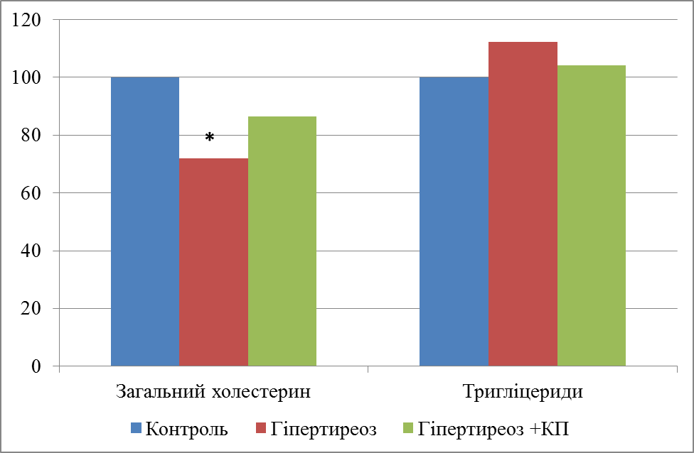
Рис. 1. Відносний вміст загального холестерину та тригліцеридів в сироватці крові дослідних щурів при моделюванні гіпертиреозу

Стосовно тригліцеридів (табл. 1, рис. 1) слід зазначити наявність тенденції до підвищення його рівня в сироватці крові щурів в групі тварин з гіпертиреозом на 12,3 % (р>0,05) відносно контролю та нормалізацію вмісту при застосуванні комплексу КП.
Аналогічні зміни вмісту загального холестерину та тригліцеридів були виявлені в печінці щурів (табл. 2, рис. 2), а саме: при гіпертиореозі рівень загального холестерину достовірно значуще знижувався на 31,4 %, а рівень тригліцеридів був підвищений на 15,1 % (р>0,05) відносно контролю. При застосуванні КП на тлі гіпертиреозу відзначається тенденція до нормалізації цих показників як по відношенню контрольної групи, так і тварин тільки з гіпертиреозом, незважаючи на зростання загального холестерину тільки на 21,5 % відносно групи тварин з гіпертиреозом, але всі ці зміни мали не вірогідних характер.
Таблиця 2
Вміст загального холестерину та тригліцеридів в печінці дослідних щурів при моделюванні гіпертиреозу
Біохімічні показники | Статистичні показники | Дослідні групи щурів
Біохімічні показники | Статистичні показники | Контроль | Гіпертиреоз | Гіпертиреоз + КП
Загальний холестерин, мкмоль/г | M ± m | 4,82±0,43 | 3,31 ± 0,24* | 4,02 ± 0,35
Загальний холестерин, мкмоль/г | % | 100,0  - | 68,6  100,0 | 83,0  121,5
Три-гліцериди,  мкмоль/г | M ± m | 15,06 ± 1,26 | 17,34 ± 1,65 | 16,36 ± 1,57
Три-гліцериди,  мкмоль/г | % | 100,0  - | 115,1  100,0 | 108,6  94,3
Примітки: * - р < 0,05 вірогідно по відношенню до контролю;
# - р < 0,05 вірогідно по відношенню до показника групи з гіпертиреозом
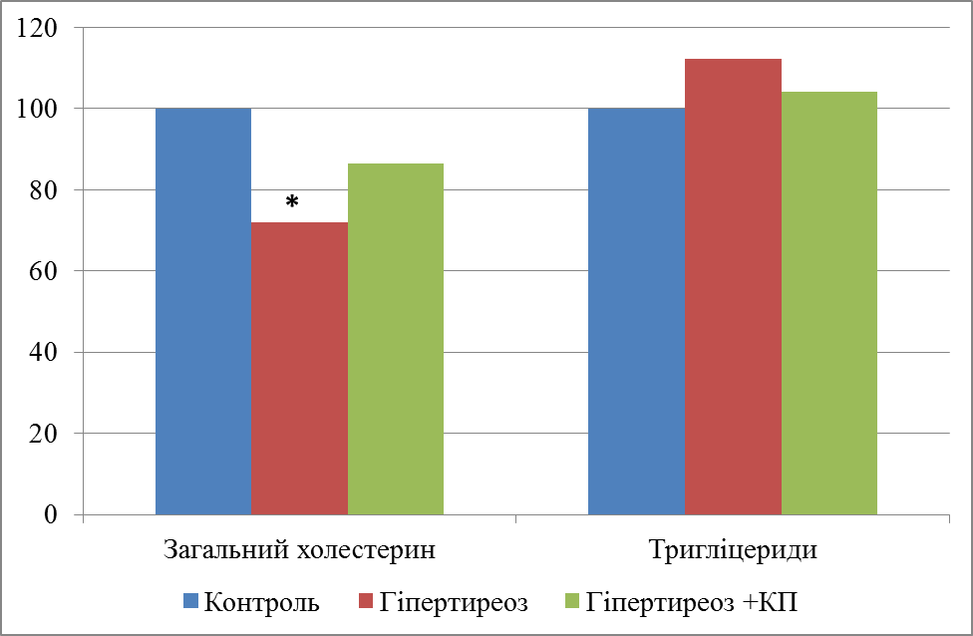 Рис. 2. Відносний вміст загального холестерину та тригліцеридів в печінці дослідних щурів при моделюванні гіпертиреозу
При гіпертиреозі в сироватці крові у щурів відзначалося зниження рівня холестерину ЛПНЩ на 26,8 % (р<0,05) та ХС ЛПВЩ на 16,7 % (р>0,05) відносно даних контрольної групи (табл. 3, рис. 3). Застосування КП на тлі гіпертиреозу сприяло розвитку тенденції до нормалізації цих показників в сироватці крові у щурів.
Таблиця 3
Вміст ХС ЛПНЩ та ХС ЛПВЩ в сироватці крові дослідних щурів при моделюванні гіпертиреозу
Біохімічні показники | Статистичні показники | Дослідні групи щурів
Біохімічні показники | Статистичні показники | Контроль | Гіпертиреоз | Гіпертиреоз + КП
ХС ЛПНЩ, ммоль/л | M ± m | 0,56±0,04 | 0,41 ± 0,03* | 0,47 ± 0,04
ХС ЛПНЩ, ммоль/л | % | 100,0  - | 73,2  100,0 | 83,9  114,6
ХС ЛПВЩ,  ммоль/л | M ± m | 0,48 ± 0,04 | 0,40 ± 0,03 | 0,44 ± 0,03
ХС ЛПВЩ,  ммоль/л | % | 100,0  - | 83,3  100,0 | 91,7  110,0
Примітки: * - р < 0,05 вірогідно по відношенню до контролю;
# - р < 0,05 вірогідно по відношенню до показника групи з гіпертиреозом
Таким чином, оцінюючі результати ліпідограми у експериментальних тварин, можна підсумувати, що виявлено порушення ліпідного обміну, викликаного гіпертиреозом, тоді як застосування КП сприяло розвитку нормалізації показників ліпідного обміну.
Наступним етапом дослідження було вивчення процесів пероксидації ліпідів з визначенням таких маркерів як малоновий діальдегід і дієнові кон’югати в сироватці крові і тканині печінки у щурів різних експериментальних групах. Біохімічні дослідження показників перекисного окислення ліпідів при гіпертиреозі виявили суттєве підвищення їх рівня, що свідчить про зростання інтенсивності процесів пероксидації в сироватці крові (табл. 4, рис. 4) і тканині печінки (табл. 5, рис. 5) тварин.
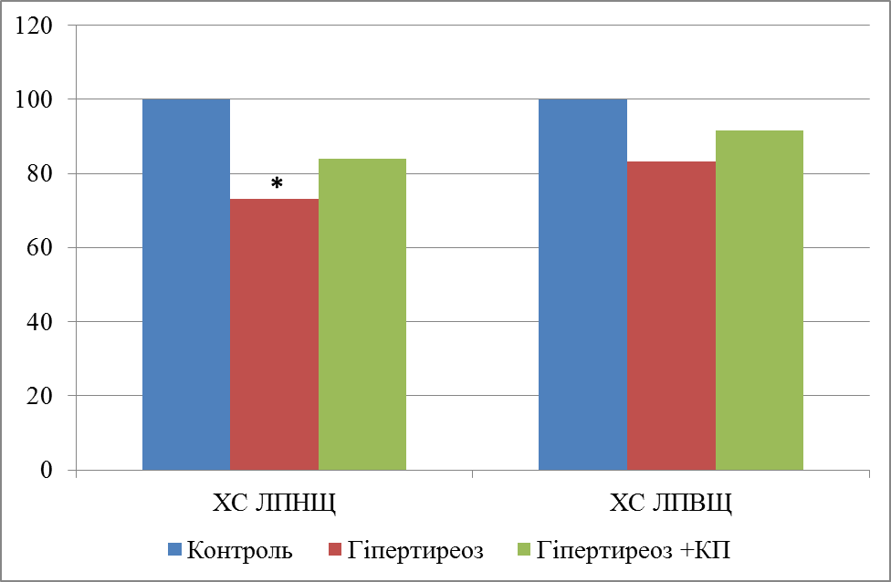
Рис. 3. Відносний вміст ХС ЛПНЩ та ХС ЛПВЩ в сироватці крові дослідних щурів при моделюванні гіпертиреозу

Так у щурів при гіпертиреозі рівень малонового діальдегіду вірогідно підвищувався в сироватці крові на 71,9 % і тканині печінки на 98,2 % в порівнянні з контрольною групою.
Моделювання гіпертиреозу викликало також значні зміни вмісту дієнових кон’югатів в досліджуваних тканинах щурів, а саме: підвищення рівня в сироватці крові на 52,5 %, а в печінці на 64,8 % відносно контрольних тварин.
Оцінюючи показники перекисного окислення ліпідів в сироватці крові та тканині печінки щурів при застосуванні КП, слід зазначити наявність виразної тенденції до зниження продуктів пероксидації при гіпертиреозі відносно контрольних даних (табл. 4, 5, рис. 4, 5).
Таблиця 4
Вміст продуктів перекисного окислення ліпідів в сироватці крові дослідних щурів при моделюванні гіпертиреозу
Біохімічні показники | Статистичні показники | Дослідні групи щурів
Біохімічні показники | Статистичні показники | Контроль | Гіпертиреоз | Гіпертиреоз + КП
Малоновий діальдегід, нмоль/л | M ± m | 15,42±1,26 | 26,52 ± 2,32* | 19,83 ± 1,54*#
Малоновий діальдегід, нмоль/л | % | 100,0  - | 171,9  100,0 | 128,6  74,8
Дієнові кон’югати,  нмоль/л | M ± m | 3,14 ± 0,27 | 4,79 ± 0,32* | 3,82 ± 0,30#
Дієнові кон’югати,  нмоль/л | % | 100,0  - | 152,5  100,0 | 121,7  79,7
Примітки: * - р < 0,05 вірогідно по відношенню до контролю;
# - р < 0,05 вірогідно по відношенню до показника групи з гіпертиреозом

При застосуванні КП на тлі гіпертиреозу рівень малонового діальдегіду в сироватці крові щурів знижувався на 25,2 % (р<0,05), а в печінці на 23,3 % (р<0,05) по відношенню до тварин тільки з гіпертиреозом. Але, все ж таки, відносно контролю рівень малонового діальдегіду був суттєво підвищений в в сироватці крові щурів на 28,6 % (р<0,05) і в печінці на 51,9 % (р<0,05).
Рівень дієнових кон’югатів в сироватці крові щурів та печінці при застосуванні КП на тлі гіпертиреозу теж достовірно значуще знижувався на 20,3 % та на 22,0 % відповідно по відношенню до групи тварин тільки з гіпертиреозом. Порівнюючи з відповідними даними контрольної групи треба зазначити, що в сироватці крові щурів при застосуванні КП на тлі гіпертиреозу рівень дієнових кон’югатів був підвищений лише на 21,7 % (р>0,05), а в печінці на 28,7 % (р<0,05).

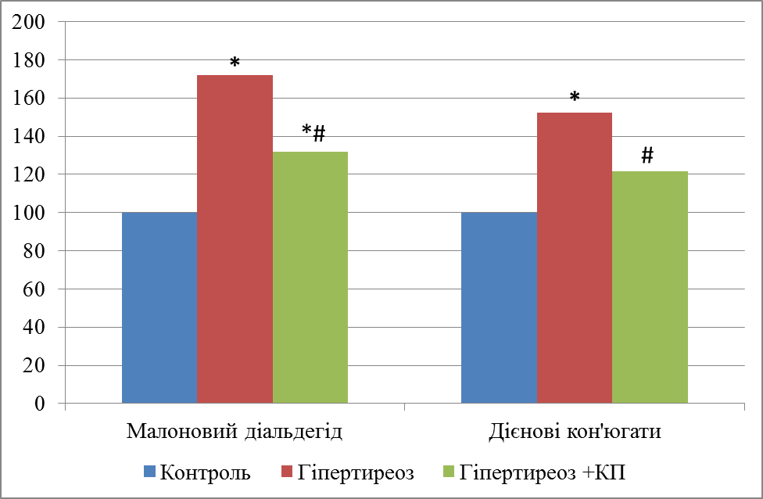
Рис. 4. Відносний вміст продуктів перекисного окислення ліпідів в сироватці крові дослідних щурів при моделюванні гіпертиреозу

Таким чином, нами отримані дані, що підтверджують наявність активації процесів пероксидації ліпідів в організмі експериментальних тварин при моделюванні гіпертиреозу.
В свою чергу застосування КП сприяло розвитку виразної нормалізації показників перекисного окислення ліпідів в сироватці крові та тканині печінки щурів.
За умов гіпертиреозу посилюється обмін речовин, що обумовлює зменшення маси організму. Для визначення розвитку гіпертиреозу і його інтенсивності нами проведено аналіз маси тварин, маси щитоподібної залози та органний індекс всіх дослідних тварин. Так вихідні показники маси дослідних тварин становили в середньому 200-230 г (табл. 6, рис. 6).

Таблиця 5
Вміст продуктів перекисного окислення ліпідів в печінці дослідних щурів при моделюванні гіпертиреозу
Біохімічні показники | Статистичні показники | Дослідні групи щурів
Біохімічні показники | Статистичні показники | Контроль | Гіпертиреоз | Гіпертиреоз + КП
Малоновий діальдегід, нмоль/г | M ± m | 22,54±1,98 | 44,68 ±3,85* | 34,25 ± 2,72*#
Малоновий діальдегід, нмоль/г | % | 100,0  - | 198,2  100,0 | 151,9  76,7
Дієнові кон’югати,  нмоль/г | M ± m | 17,24 ± 1,36 | 28,42 ± 2,34* | 22,18 ± 1,56*#
Дієнові кон’югати,  нмоль/г | % | 100,0  - | 164,8  100,0 | 128,7  78,0
Примітки: * - р < 0,05 вірогідно по відношенню до контролю;
# - р < 0,05 вірогідно по відношенню до показника групи з гіпертиреозом
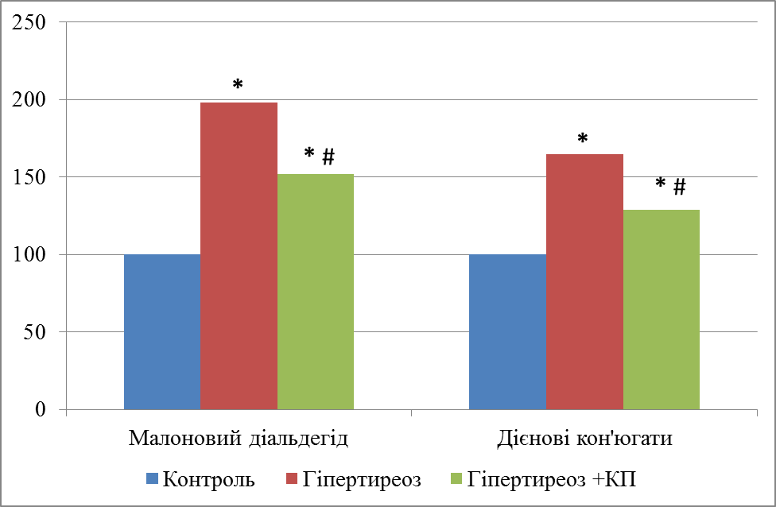
Рис. 5. Відносний вміст продуктів перекисного окислення ліпідів у печінці дослідних щурів при моделюванні гіпертиреозу
Через шість тижнів експерименту у щурів контрольної групи виявлено збільшення маси на 9,5 %, що обумовлено ростом і розвитком організму.
Таблиця 6
Маса дослідних щурів при моделюванні гіпертиреозу
Термін  досліду | Показники | Дослідні групи щурів
Термін  досліду | Показники | Контроль | Гіпертиреоз | Гіпертиреоз + КП
Вихідний показник | M ± m | 210,10±7,75 | 216,00 ±8,86 | 221,35±8,71
Вихідний показник | % | 100 | 100 | 100
Через 6 тижнів | M ± m | 230,00 ± 8,22* | 174,00 ± 6,40* | 204,00 ± 5,34
Через 6 тижнів | % | 109,5 | 80,6 | 92,2
Примітка: * - р < 0,05 вірогідно по відношенню до вихідного показника
# - р < 0,05 вірогідно по відношенню до показника групи гіпертиреоз

У тварин 2-ої групи, через 6 тижнів моделювання гіпертиреозу виявлено вірогідне зменшення маси тварин на 19,4 % по відношенню до вихідного показника (в середньому до174,00 ± 6,40 г) і на 24,4 % (p < 0,05) у порівнянні з масою тіла щурів контрольної групи. Також відбувається зменшення не тільки маси тіла а й щитоподібної залози (табл. 7, рис. 6).
Таблиця 7
Органний індекс щитовидної залози дослідних щурів
Показники | Дослідні групи щурів
Показники | Контроль | Гіпертиреоз | Гіпертиреоз+КП
Маса  щитовидної  залози  (мг) | 22,57 ± 1,49 | 14,00 ± 2,45* | 19,00 ± 3,32
Маса  щитовидної  залози  (мг) | - | 100 | 135,7
Органний  індекс | 0,098 ± 0,004 | 0,080± 0,008* | 0,093 ± 0,014
Органний  індекс | - | 100 | 116,3
Примітка: * - р < 0,05 вірогідно по відношенню до вихідного показника
# - р < 0,05 вірогідно по відношенню до показника групи гіпертиреоз
При застосуванні комплексного препарату (КП) на тлі гіпертиреозу через 6 тижнів експерименту було виявлено зменшення маси тіла тварин на 7,8 % по відношенню до вихідного показника і на 11,3 % – до показника контрольної групи та на 17,2 % по відношенню до показника маси групи гіпертиреозу (2 група).
Відомо, що за умов гіпертиреозу відбуваються підвищення обміну речовин, що призвело до зменшення не тільки маси тіла а й щитоподібної залози (табл. 7, рис. 6).
У тварин контрольної групи маса залози становила 22,57 ± 1,49 мг, це відповідало показнику норми для щурів.

Рис. 6. Показники маси щитовидної залози та органного індексу щурів на тлі моделювання гіпертиреозу і застосуванні комплексного препарату (по відношенню до показника контрольних тварин)
Примітка: * - р < 0,05 вірогідно по відношенню до контролю

Після сформованого гіпертиреозу маса залози у тварин 2-ої групи становила 14,00 ± 2,45 мг, що достовірно нижче на 38 % у порівнянні з контролем. Застосування комплексного препарату призвело до зниження маси залози на 15,8 % у порівнянні з контрольною групою і збільшення маси залози на 35,4 % у порівнянні з групою гіпертиреоз (рис. 6).
Важливим та інформативним є органний індекс, тобто відношення маси залози до маси тварини. Нами виявлено, що зменшення маси тіла і одночасно маси щитоподібної залози обумовило зменшення органного індексу щурів внаслідок 6-ти тижневого моделювання гіпертиреозу. У тварин 2-ої групи визначено зменшення індексу – на 18,4 % (р < 0,05), а за умов застосування КП – на 5,1 % у порівнянні з групою контролю.
Таким чином, застосування комплексу макро- та мікроелементів з вітаміном D на тлі сформованого гіпертиреозу, обумовило лише тенденцію до зменшення маси тіла і щитоподібної залози щурів по відношенню до контрольних тварин і збільшення маси тіла на 17,2 % і щитоподібної залози на 35,7 % відносно групи гіпертиреозу, що сприяло стабілізації стану дослідних тварин, обумовлюючи позитивний ефект.
УЗАГАЛЬНЕННЯ

Серед сучасних медико-соціальних проблем однією з найактуальніших залишається патологія щитоподібної залози. Тиреоїдні розлади поліетіологічні, пов’язані з нестачею йоду в довкіллі, аномалією розвитку, автоімунною патологією, запальним процесом у тканині залози, природженим дефектом ферментних систем, медикаментозною терапією, дефіцитом мікроелементів й іншими причинами [Лузанчук, 2019]. Агранулоцитарна ланка системи крові має особливе значення для реактивності організму, так як забезпечує імунну реакцію. Відмічено, що вміст лімфоцитів в периферійній крові у тварин з гіпертиреозом змінювався по різному для різних популяцій цих клітин [Фадєєв, 2011].
Зростання концентрації гормонів щитоподібної залози за умови гіпертиреозу призводить до прискореного метаболічного стану. Найбільш поширеними причинами є дифузний токсичний зоб (хвороба Грейвса), токсичний багатовузловий зоб (хвороба Пламмера) і токсична аденома. Найчастіше стан гіпертиреозу розвивається при хворобі Грейвса. Ця хвороба є аутоімунним захворюванням, що виникає в результаті утворення антитіл до тиреоїдних антигенів. Один із них – імуноглобулін, що імітує дію тиреотропіну. Він стимулює рецептори ТТГ на мембранні клітини щитоподібної залози і призводить до надмірного синтезу та секреції тиреоїдних гормонів [Streetman, 2011]. Це викликає дифузійне розрозростання щитоподібної залози і надлишковий неконтрольований синтез Т3 і Т4, оскільки регуляція за принципом зворотного зв’язку не відбувається, рівень ТТГ є низьким при високій концентрації йодтиронінів [Płoski, 2011].
Частою причиною тиреотоксикозу є тиреоїдит, тобто запалення щитоподібної залози, в результаті чого значно зростає вивільнення тиреоїдних гормонів. Клінічна картина гіпертиреозу варіюється від безсимптомної (субклінічної) до тиреотоксикозу. Тиреотоксикоз може також з’являтися після екзогенного введення гормонів щитоподібної залози у вигляді левотироксину [Santos et al., 2012]. Гіпертиреоз може призводити до серйозних ускладнень, зокрема галюцинацій, безсоння, втрати апетиту, остеопорозу, м’язової слабкості, миготливої аритмії, хронічної серцевої недостатності, тромбоемболії, зміни психічного стану, серцево-судинної недостатності та смерті [Hu et al., 2013].
У роботах останніх років показана ефективність селеновмісних препаратів при хворобі Грейвса (дифузному токсичному зобі) – органоспецифічному автоімунному захворюванні, що характеризується стійкою патологічною гіперсекрецією ТГ внаслідок вироблення стимулюючих автоантитіл до рецепторів ТТГ (АТ-рТТГ). Визначений цілий ряд можливих механізмів, за допомогою яких селен може позитивно впливати на перебіг хвороби Грейвса, а саме: 1) гальмівний вплив експресії молекул HLA-DR на тиреоцитах; 2) суттєве зниження концентрації антитіл до рецептора ТТГ (АТ-рТТГ) і АТ-ТПО; 3) запобігання порушенню регуляції клітинного імунітету і функції B-клітин; 4) нейтралізація активних форм кисню і пригнічення окиснювально-відновних процесів, необхідних для активації, диференціювання і дії лімфоцитів, макрофагів, нейтрофілів, природних клітин-кілерів, які беруть участь в орбітальному запаленні; 5) інгібування експресії прозапальних цитокінів; 6) гальмування синтезу простагландинів і лейкотрієнів [Пашковська, 2017].
За даними Паньків В. І. [2020] важливим є той факт, що в осіб із ДТЗ виявлена негативна кореляційна залежність між рівнем антитіл до рецептора ТТГ і плазмовою концентрацією селену.
За даними І. А. Лузанчук [2019] селен є важливим мікроелементом, що бере участь у багатьох біологічних процесах, включаючи систему антиоксидантного захисту і метаболізму тиреоїдних гормонів. Дефіцит селену зменшує рівень T₃ і підвищує рівень T₄, що пов’язане з блокуванням перетворення T₄ у T₃. Вміст селену в організмі залежить від його концентрації в довкіллі. Виявлено дефіцит селену в групах обстежених жителів Чорнобильської зони, не залежно від наявності АІТ. За результатам проведених досліджень встановлено статистично значимий знижений сироватковий вміст магнію в пацієнтів з АІТ. Низький рівень сироваткового магнію пов’язаний з багатьма хронічними захворюваннями, а також з підвищеним рівнем титру АТ до ТГ, наявністю АІT і гіпотиреозу [Булдигіна та ін., 2020].
Встановлена тенденція до зниженнях рівнів сироваткового цинку у жінок з АІТ. Відомо, що він є необхідним для регуляції різних фізіологічних процесів в організмі: у підтриманні цілісності мембран клітин, обміну білків, вуглеводів і ліпідів, стану імунної системи й у регуляції інших процесів, пов’язаних із ростом і розвитком. Фізіологічний і біохімічний рівень багатьох гормонів залежить від метаболізму цинку. Цинк бере участь у метаболізмі гормонів ЩЗ, у процесах перетворення Т₄ у Т₃ і синтезу білків-носіїв [Лузанчук та ін., 2019; Babiker et al., 2020].
У літературі активно обговорюється роль окремих макро- і мікроелементів як чинників регуляції функціональної активності органів і систем. Враховуючи, що різноманітні патогенні чинники, особливо в поєднанні з дефіцитом йоду або мікроелементів сприяють розвитку вираженої тиреоїдної дисфункції, призначення тільки специфічної терапії не завжди здатне сприяти нормалізації психічного стану, в тому числі і когнітивної функції [Styazhkina et al., 2017].
Дослідження останніх років підтверджують, що йододефіцитна патологія ЩЗ значною мірою посилюється дефіцитом інших есенціальних мікроелементів, насамперед дефіцитом селену, заліза, цинку як основних молекулярних синергістів йоду, необхідних для реалізації біологічних ефектів тиреоїдних гормонів. При цьому вагоме значення належить селену. Відомо, що йод використовується як матеріал, з якого утворюються основні гормони ЩЗ (трийодтиронін і тетрайодтиронін). Селеноцистеїн входить до складу ферменту йодтиронін-5'-дейодинази, що забезпечує периферичну активацію тиреоїдних гормонів [Mezzomo et al., 2016; Паньків, 2020].
Також відмічено, що інтенсивність метаболізму йоду залежить від забезпечення організму цинком. Оскільки цинк входить до складу понад двох тисяч різних білків, молекулярні механізми його впливу на ЩЗ різноманітні. При цьому слід підкреслити, що цинк входить до складу рецептора до трийодтироніну. У структурі цього рецептора були виявлені так звані "цинкові пальці" – спеціалізовані фрагменти білка, що хелатують цинк. Цинковмісний фермент супероксиддисмутаза забезпечує антиоксидантний захист ЩЗ, а зниження активності цього ферменту збільшує ризик її гіперплазії. Отже, дефіцит селену і цинку посилюється на тлі хронічної йодної недостатності [Паньків, 2020].
Дослідження деяких авторів показали, що роль вітаміну D полягає не тільки в підтримці гомеостазу кальцію і фосфору в кістковій тканині, а й при нескелетних захворюваннях, таких як ендокринні захворювання, зокрема низький рівень цього вітаміну може бути пов'язаний з захворюваннями щитовидної залози та може використовуватись при терапії цієї дисфункції [Muscogiurietal., 2015].
При тиреотоксикозі за рахунок посилення основного обміну підвищується утилізація АТФ, що збільшує потребу усіх м’язів у кисні, й посилюється термогенез. Також підвищується вироблення вазодилатуючих субстанцій, знижується периферичний судинний опір, підвищується серцевий викид, що сприяє гіпертрофії міокарда [Ertek, Cicero, 2013].
За умов моделювання гіпертиреозу у дослідних щурів нами виявлено порушення ліпідного обміну, яке характеризувалось зниженням рівня холестерину ЛПНЩ та ХС ЛПВЩ в сироватці периферичної крові щурів, а також загального холестерину як в сироватці крові, так і в печінці щурів на тлі підвищення вмісту тригліцеридів. отримані нами результати узгоджуються з результатами Нечипорук В. М, Корда М. М. [2015].
Крім того, наші дослідження свідчать про активацію процесів пероксидації ліпідів в організмі щурів при моделюванні гіпертиреозу, тобто зростанням рівня малонового діальдегіду і дієнових кон'югатів в сироватці крові та в печінці, порівнюючи з відповідними даними контрольних тварин.
Результати досліджень інших авторів свідчать, що при експериментальному гіпертиреозі перевищували норму показники АлАТ, АсАТ, лейкоцити, тромбоцити та знижені показники загального білка, гемоглобіна, лімфоцитів. Автори прийшли до висновку, що великі дози препарату L-тироксину негативно впливають на показники крові і на організм у цілому [Демченко и др., 2021].
Дослідження Нечипорук В. М. та співавт. [2015] показали, що при тиреотоксикозі найбільшою мірою ліполізу піддаються феморальні жирові депо. Введення антитиреоїдних препаратів призводить до підвищення рівня загального холестеролу і ЛПНЩ [Нечипорук, 2015].
У нашому дослідженні застосування комплексу мікро- і макрроелементів та вітаміну D на тлі сформованого гіпертиреозу обумовило покращення загального стану тварин, нормалізації показників ліпідного обміну та перекисного окислення ліпідів в організмі щурів, а також менш виражене зменшення маси щитовидної залози та органного індексу тварин.
Таким чином, в результаті проведеного дослідження визначена ефективність застосування комплексу мікро- і макроелементів та вітаміну D для метаболічної корекції у тварин з експериментальним гіпертиреозом.
На нашу думку досліджуваний комплекс можна рекомендувати для застосування при комплексному лікуванні різних аутоімунних, запальних, дегенеративних процесів, що мають місце при розвитку гіпертиреозу різного генезу.

ВИСНОВКИ
1. Встановлено порушення ліпідного обміну (зниження рівня загального холестерину в сироватці периферичної крові щурів на 28,0 % та печінці на 31,4 %, підвищення тригліцеридів в сироватці крові на 12,3 % та печінці на 15,1 %, в сироватці крові зниження рівня холестерину ЛПНЩ на 26,8 % та холестерину ЛПВЩ на 16,7 %) в периферичної крові за умов гіпертиреозу.
2. Експериментально підтверджена активація процесів пероксидації ліпідів в організмі щурів при моделюванні гіпертиреозу – підвищення рівня малонового діальдегіду в сироватці крові на 71,9 % і печінці на 98,2 %, підвищення рівня дієнових кон'югатів рівня в сироватці крові на 52,5 % і в печінці на 64,8 % відносно контрольних даних.
3. Застосування комплексного препарату мікро- та макроелементів з вітаміном D на тлі гіпертиреозу обумовило тенденцію до нормалізації показників ліпідного обміну в організмі щурів в порівнянні як з контрольною групою, так і з тваринами тільки з гіпертиреозом.
4. Застосування комплексного препарату мікро- та макроелементів з вітаміном D на тлі гіпертиреозу сприяло розвитку виразної нормалізації показників перекисного окислення ліпідів в організмі щурів – рівень малонового діальдегіду в сироватці крові щурів знижувався на 25,2 %, в печінці на 23,3 %, рівень дієнових кон’югатів в сироватці крові щурів та печінці знижувався на 20,3 % та на 22,0 % відповідно по відношенню до тварин тільки з гіпертиреозом.
5. Моделювання гіпертиреозу обумовило достовірне зменшення маси щурів на 19,4%, маси щитовидної залози - на 38 % і органного індексу - на 21,6 % у порівнянні з показником контрольної групи тварин.
6. Застосування комплексного препарату при гіпертиреозі обумовило тенденцію до зниження маси тварин на 7,8 %, маси щитовидної залози - на 15,8 %, органного індексу на 9,8 %.
СПИСОК ЛІТЕРАТУРИ
- Атаман О. В. Патофізіологія у двох томах: Підручник для студентів вищих мед. навчальних закладів ІVр. акредитації Т.2: Патофізіологія органів і систем / О. В. Атаман. – Вінниця: Нова книга, 2017. – 448 с.
- Баришева Є. С. Роль мікроелементів в функціональному і структурному гомеостазі щитоподібної залози (клініко – експериментальні дослідження) / Є. С. Баришева // Міжнар. ендокринол. журнал. – 2010. – № 7(31). – С. 15-25.
- Бойків Д. П. Клінічна біохімія: Підручник / Д. П. Бойків, Т. І. Бондарчук, О. Л. Іванків [та ін.]. – К.: Медицина, 2006. – 432 с.
- Боярчук О. Д. Біохімія стресу / О. Д. Боярчук. – Луганськ: ДЗ «ЛНУ імені Тараса Шевченка», 2013. – 177 с.
- Булдигіна Ю. В. Діагностика й лікування тиреотоксикозу під час вагітності й у післяпологовому періоді. Фрагмент матеріалів Клінічних рекомендацій Американської тиреоїдної асоціації щодо діагностики й лікування захворювань щитоподібної залози під час вагітності й у післяпологовому періоді 2017 року / Ю. В. Булдигіна, Л. С. Страфун, Г. М. Терехова, С. Л. Шляхтич, В. І. Паньків // Міжнар. едндокрин. журнал. - 2019. – Т. 15, № 2. – С. 33-48.
- Булдигіна Ю. В. Уміст селену, антитіл до рецептора ТТГ і їх кореляційні зв’язки в пацієнтів із хворобою Грейвса, ускладненою автоімунною офтальмопатією / Ю. В. Булдигіна, Г. М. Терехова, С. Л. Шляхтич, І. І. Савосько, З. Г. Лисова // Міжнар. едндокринол. журнал. –2020. – Т. 16, № 5. – С. 9-14.
- Булдигіна Ю. В. Ефекти вітаміну D при автоімунних захворюваннях щитоподібної залози: огляд літератури і власні дослідження /Ю. В. Булдигіна, Л. К. Соколова, В. М. Пушкарьов, С. Л. Шляхтич, М. Д. Тронько // Міжнар. едндокрин. журнал. – 2021. – Т. 17, № 5. – С. 34-44.
- Гайдаев Ю. О. Состояние эндокринологической службы Украины в 2010 г. и подходы к развязке проблемных вопросов / Ю. О. Гайдаев, Р. О. Mоисеенко // Mіжнар. ендокринол. журнал. – 2011. – № 2. – С. 13-17.
- Горячковский А. М. Клиническая биохимия в лабораторной диагностике / А. М. Горячковский. – Одесса: Экология, 2005. – 616 с.
- Демченко Т. Г. Создание экспериментального тиреотоксикоза и гипотиреоза путем введения препаратов L-тироксина и мерказолила в организм крыс /Т. Г. Демченко, К. М. Бурова // Успехи соврем. естествознания. – 2013. – № 9. – С. 28-29.
- Демченко О. М. Роль тиреоїдних гормонів у формуванні просторової пам’яті щурів у ранньому онтогенезі / О. М. Демченко, О. Г. Родинський, О. Ю. Кондратьєва, О. Ю. Зайченко // Фізіол. журн. – 2021. – Т. 67, № 2. – С. 22-30.
- Ендокринологія: підручник для студ вищих мед. навч. закладів/[П.М. Боднар, Г. П. Михальчишин, Ю.І. Комісаренко та ін.]; за ред.. проф. П. М. Боднара. – Вінниця: Нова Книга, 2013. – 480 с.
- Зайко М. Н. Патофізіологія / М. Н. Зайко, Ю. В. Биць, М. В. Кришталь. – Київ: ВСВ «Медицина», 2015. – 736 с.
- Кравченко В. І. Йододефіцит триває – здоров’я населення України погіршується / В. І. Кравченко // Міжнар. ендокринол. журнал. – 2015. – № 6 (18). – С. 9-18.
- Лапач С. Н. Статистичні методи в медико-біологічних дослідженнях з використанням Excel /С. Н. Лапач, А. В. Чубенко, П. Н. Бабич. – К.: МОРИОН, 2001. – 408 с.
- Лузанчук І. А. Дослідження макро- й мікроелементного статусу в пацієнтів з автоімунним тиреоїдитом серед мешканців постраждалих після Чорнобильської аварії районів Київської області/ І. А. Лузанчук, В. І. Кравченко, І. М. Андрусишина, О. М. Голінько// Міжнар. ендокринол. журн. – 2019. – Т. 15, № 4. – С. 81-85.
- Методичні рекомендації для студентів вищих навчальних закладів до лабораторних занять з курсу «Фізіологія людини». Ч. 2. Лабораторні роботи та завдання для перевірки знань. Змістові модулі 4 - 5 / Т. В. Гладкій, Г. В. Майкова, Н. А. Кириленко, Л. В. Еберле, О. А. Макаренко – Одеса: Одес. націон. університет імені І. І. Мечникова, 2021. – 92 с.
- Нетяженко В. З. Дисфункція щитоподібної залози й серцево-судинні захворювання: стан проблеми, шляхи вирішення /В. З. Нетяженко, А. В. Ляхоцька // Міжнар. ендокринол. журнал. – 2020. – Т.16, № 4 – С. 55-58.
- Нечипорук В. М. Метаболізм при гіпо - та гіпертиреозі / В. М. Нечипорук, М. М. Корда// Вісник наукових досліджень.– 2015.– № 3. – С. 4-7.
- Паньків В. І. Тиреостатичні препарати в терапії дифузного токсичного зоба / В. І. Паньків // Міжнар. ендокринол. журн. – 2013. – № 3 (51). – С. 1-7.
- Паньків В. І. Синдром тиреотоксикозу: нові клінічні можливості корекції тиреоїдної дисфункції / В. І. Паньків//Міжнар. ендокринол. журн. – 2020. – Т. 16, № 1. – С. 81-85.
- Паньків В. І. Дефіцит вітаміну D та автоімунні захворювання щитоподібної залози: взаємозв'язок і шляхи корекції / В. І. Паньків//Міжнар. ендокринол. журн. – 2020. – Т. 16, № 7. – С. 83-90.
DOI: https://doi.org/10.22141/2224-0721.16.7.2020.219010
- Пашковська Н. В. Селен та автоімунні захворювання щитоподібної залози / Н. В. Пашковська // Міжнар. ендокринол. журн. – 2017. – Т. 13, № 1. – С. 51-56.
- Про затвердження Порядку проведення науковими установами дослідів, експериментів на тваринах // Режим доступу: https://zakon.rada.gov.ua/laws/show/z0416-12.
- Стаднік С. М. Раціональна інфузійна терапія як запорука успішної інтенсивної терапії: сучасний погляд / С. М. Стаднік // Гострі та невідкладні стани у практиці лікаря, 2014. - № 6 (42). - С. 19-25.
- Турчина С. І. Вітамінно-мікроелементні комплекси й лікування дифузного нетоксичного зоба / С. І. Турчина // Міжнар. ендокринол. журн. – 2018. – Т. 14, №1. – С. 47-53.
- Фадєєв В. В. Захворювання щитоподібної залози. Проблеми ендокринології / В. В. Фадєєв, Г. А. Mельниченко. – К.: Медицина, 2011. – С. 7-14.
- Фізіологія. Короткий курс : навч. посібник для медичних і фармацевтичних ВНЗ / [ В. М. Мороз, М. В. Йолтухівський, Н. В. Бєлік та ін..] ; за ред.. проф.. В. М. Мороза, проф.. М. В. Йолтухівського. – Вінниця : Нова Книга, 2015. – 408 с.
- Чаяло П. П. Порушення обміну ліпопротеїдів / П. П. Чаяло. – К.: Здоров’я, 2000. – 184 с.
- Черенько М.С. Болезнь Грейвса: диагностика, лечение, интерпретация сывороточной концентрации тиреоидстимулирующих антител, кальция, кальцитонина / М. С.Черенько, Т.І. Дащук //Клінічна ендокринологія та ендокринна хірургія, 2010. – 1(30). – С. 22-25.
- Anders S. Serum TS H related to measures of body mass: longitudinal data from the HUNT Study, Norwey / S. Anders, N. I. Tern, E. Trine [et al.] // Clin. Endocrinol. – 2011. – Vol. 74. – P. 769–775.
- Eke Koyuncu C. Serum resistin and insulin-like growth factor-1 levels in patients with hypothyroidism and hyperthyroidism / C. Eke Koyuncu, S. Turkmen Yildirmak, M. Temizel [et al.] // J. Thyroid Res. – 2013. – P. 306–750.
- Babiker A. The role of micronutrients in thyroiddysfunction / A. Babiker, A. Alawi, M. Al Atawi, I. Al Alwan // Sudanese J. Paediatrics.– 2020.–V. 20, № 1. –Р. 13-19.
- Berbel P. Hashimoto thyroiditiscauses neuroinflammation and emotional changes ineuthyroid mice /Р. Berbel, D. Navarro, G.C. Roman // J. Cell Physiol. –2019. –V. 24. – P. 48-56.
- Boekholdt M. S. Initial thyroid status and cardiovascular risk factors: the EPIC-Norfolk prospective population study / M. S. Boekholdt, S. M. Titan, W.M. Wersinga [et al.] // Clin. Endocrinol. – 2010. –Vol. 72 (3). – P. 404–410.
- Ertek S. Hyperthyroidism and cardiovascular complications: a narrative review on the basis of pathophysiology / S. Ertek, A. F. Cicero // Arch. Med Sci. – 2013. – Vol. 9, № 5. – P. 944–952
- Galateanu B. Modulation of Adipogenic Conditions for Prospective Use of hADSC s in Adipose Tissue Engineering / B. Galateanu, S. Dinescu, A. Cimpean [et al.] // Int. J. Mol. Sci. – 2012. – Vol.13, №12. –P. 15881–15900.
- Hess S. Y. The impact of common micronutrient deficiencies on iodine and thyroid metabolism:the evidence from human studies / S. Y. Hess // Best Pract. Res Clin. Endocrinol. Metab. – 2010. –Vol. 24(1). – P. 117-132.
- Hu L. Y. Hyperthyroidism and Risk for Bipolar Disorders: A NationwidePopulation-Based Study / L. Y. Hu, C. C. Shen, Y. W. Hu [et al.] //PLoS One. – 2013. – Vol. 8, № 8. – P. 730–757.
- Lania A. Central hypothyroidism / A. lania, l. Persani, P. beck-Peccoz // Pituitary. – 2010. – Vol. 11. – № 2. – P. 181–186.
- Liang L. B. Blood lipid, glucose and uric acid in people with subclinical hypothyroidism / L. B. Liang, M. Zhang, H. J. Huang [et al.] // Sichuan. Da Xue Xue Bao Yi Xue Ban. – 2013. –Vol.44, № 6. – P. 954–956.
- Liqaa Oday AliStudy effect of Breast Cancer on Some Hematological andBiochemical Parameters in Babylon Province, Iraq/ Liqaa Oday Ali // Journal of Pharmacy and Biological Sciences. – 2021. – V. 9, № 3. – P. 20-24.
- Lippi G. Prevalence of folic Acid and vitamin B 12 deficiencies in patients with thyroid disorders / G. Lippi, M. Montagnana // Am. J. Med. Sci. –2012. –Vol. 336(1). – P.50-52.
- MezzomoT. R. Effect of nutrients and dietary substances on thyroidfunction and hypothyroidism / T. R. Mezzomo, J. Nadal // Demetra. –2016.–V. 11, № 2.– Р. 427-443.
- Muscogiuri G. Vitamin D and thyroid disease: to D or not to D? / G. Muscogiuri1, G. Tirabassi, G. Bizzaro et al. // European J. Clin. Nutr.– 2015. –V. 69. – Р. 291-296.
- Nikolic D. Lipoprotein subfractions in metabolic syndrome and obesity: clinical significance and therapeutic approaches / D. Nikolic, N. Katsiki, G. Montalto [et al.] // Nutrients. –2013. –Vol. 5, № 3. – P. 928–948.
- Płoski R. The Genetic Basis of Graves’ Disease / R. Płoski, K. Szymański,T. Bednarczuk // Curr Genomics. – 2011. – Vol. 12, № 8.– P. 542-563.
- Reznikov A. Developmental, behavioral and endocrine alterationsin male rats at early and late postnatal life following inutero exposure to low dose di-n-butylphthalate / A. Reznikov, O. Sachynska, A. Lymareva, O. Faliush / Toxicol. Res. – 2020. – Р. 1-9.
- Rovet J. F. Congenital hypothyroidism: An analysis of persisting deficits and associated factors /J. F. Rovet // Child neuropsychol. – 2012. – Vol. 8, № 3. – P. 150-162.
- Santos Palacios S. Management of Subclinical Hyperthyroidism / S. Santos Palacios, E. Pascual-Corrales, J. C. Galofre // Int. J. Endocrinol. Metab. – 2012. – Vol. 10, № 2. – P. 490-496.
- Styazhkina S. N. Topicalissues of diagnostics and treatment of thyroid diseases / S. N. Styazhkina, E. L. Poryvaeva, A. A. Valinurov // Health and education in the XXI century. – 2017. – V. 38, № 8. – Р. 144-146.
- Streetman D. D. Diagnosis and treatment of Graves’ disease /D. D. Streetman, U. Khanderia // Ann Pharmacother. – 2011. –Vol. 57. – P. 1100-1109.
- Tato V. A. Hypothyroidism / V. A. Tato // Minerva pediat. – 2012. – Vol. 54, № 3. – P. 279-285.
- Yao X. Regulation of fatty acid composition and lipid storage by thyroid hormone in mouse liver / X. Yao, S. Hou, D. Zhang [et al.] // Cell Biosci. – 2014. – Vol. 4. – P. 38–48.
- Zimmermann M. B. The effects of iodine deficiency in pregnancy and infancy / M. B. Zimmermann // Paediatr Perinat Epidemiol. – 2013. – V. 26. – Suppl 1. – Р.108-117.

